Практика 14. Папка с рисунками и кисти

Упражнение 1. Закрытая папка
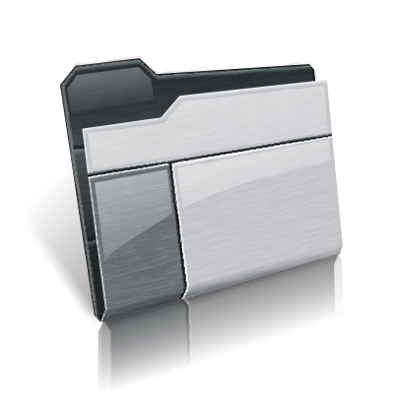
1 этап
- Создайте прямоугольник. Добавьте к нему эффект перспективы (Эффекты – Добавить перспективу).
- Используя инструмент Заливка сеткой (Mesh fill tool), добавьте дополнительные узлы (двойной клик на линии).
- Тем же инструментом выделите два верхних узла и, удерживая за один из узлов, немного поднимите линию вверх, тем самым формирую контур папки. Cлегка деформируйте углы.
- Выделите весь объект и залейте цветом.
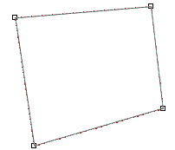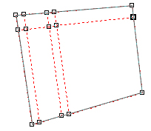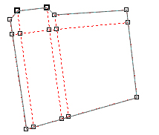
- Далее мы определяем, где будет объем и создаем узлы для градиентной заливки. Используйте инструмент Заливка сеткой (Mesh fill tool), добавьте дополнительные узлы, таким образом, при заливке мы получим объем.
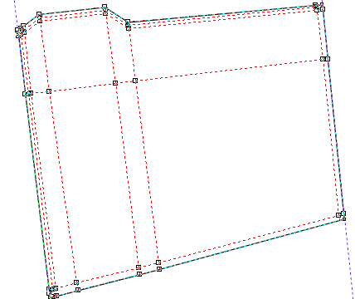
- Выделяйте поочередно узлы (Shift+клик на узле) и заливайте их светлым тоном. Следите за разметкой. В данном случае нам нужно создать имитацию объема на задней панели папки, поэтому мы используем троичную сетку и осветляем только среднюю линию и только с трех сторон фигуры. Результат на данном этапе.
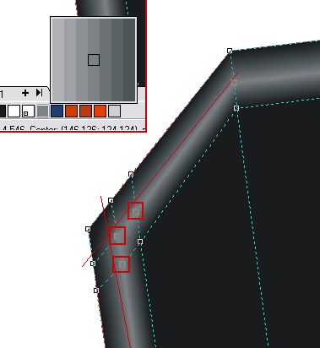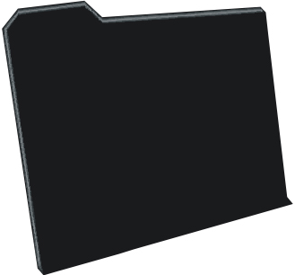
- Поскольку это дальняя сторона папки и целостный объект имеет сгиб, то свет будет распределяться неравномерно. От светлого к темному, сверху вниз. Этим мы и займемся. Выделяем наши узлы и окрашиваем их в тот же цвет, что и сама папка, только на один-два тона светлее.
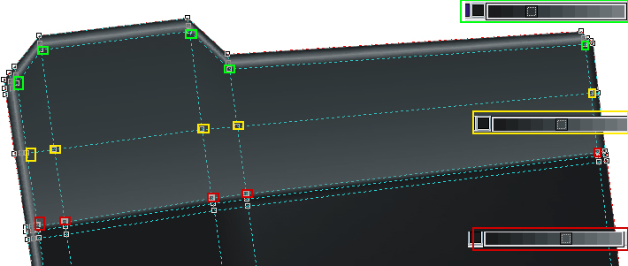
- Тем же способом мы создадим имитацию тиснения. Для имитации нам потребуются четыре линии расположенных как показано ниже.
Темным цветом отмечаете средние верхние узлы.
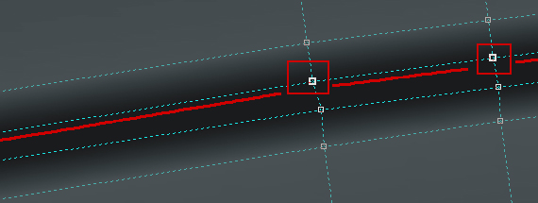
Светлым цветом – средние нижние.
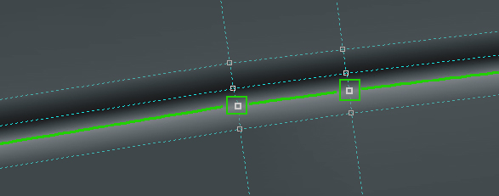
Промежуточный результат.
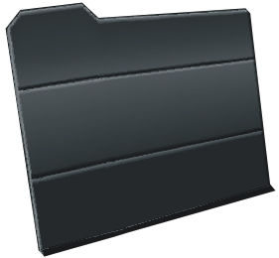
- Далее назначим текстуру. Эта простая техника позволит вам легко освоить некоторые особенности и придать изыска вашей работе. Дублируйте слой, на этом слое создайте копию изображения.
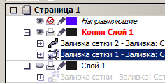
- Выберите инструмент Интерактивная прозрачность (Interactive transparency tool) и для нижней копии установите следующие настройки:
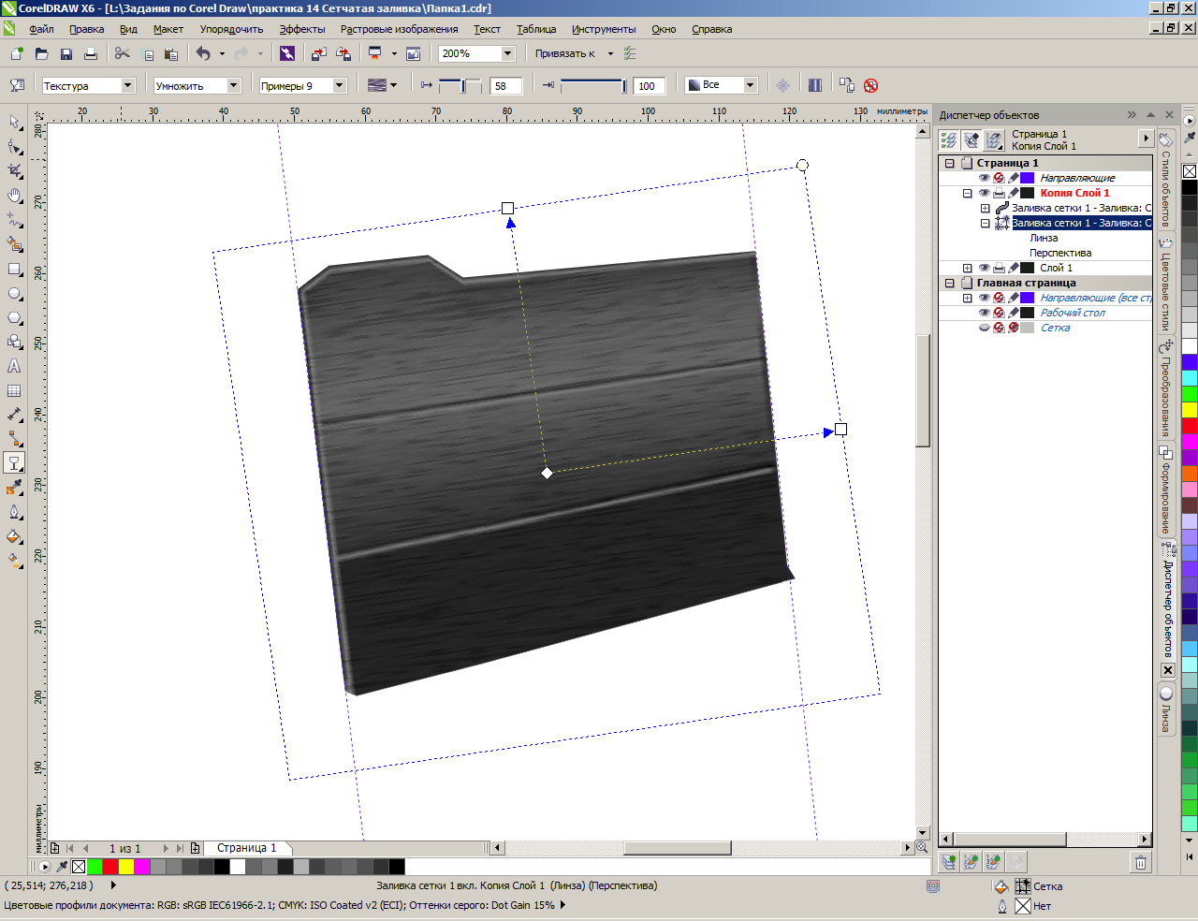
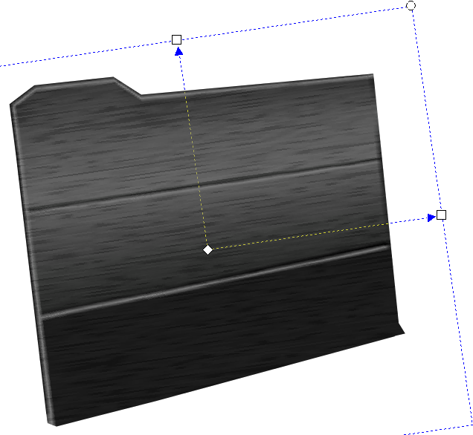
- Выберите верхнюю копию и примените к ней Эффект линзы с указанными параметрами.

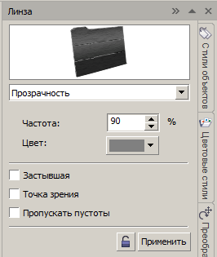
Результат представлен ниже:
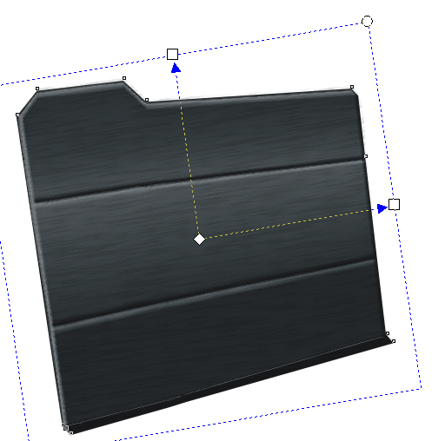
2 этап. Лицевая сторона папки
- Создайте новый слой и повторите шаги с 1 по 4, как описано выше, до получения такого результата.
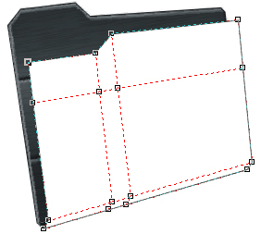
- Для имитации объема и тиснения повторите шаги с 5 по 8 и получите следующий результат:
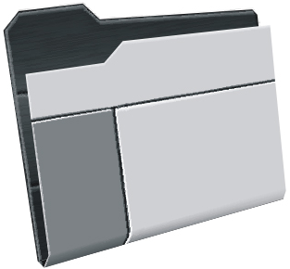
- Наложите текстуру как описано в п. 9.
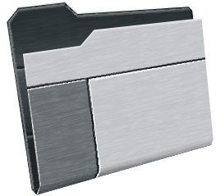
- Создайте блики при помощи инструмента Свободная Форма или Кривая Безье (Shape Tool). Добавьте им прозрачности с помощью инструмента Интерактивная прозрачность.
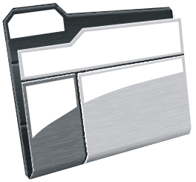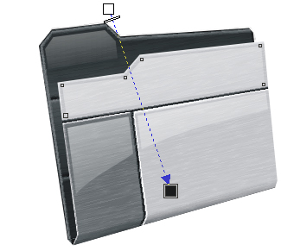
- Продублируйте все элементы папки и переместите их на вторую страницу!
- К задней стороне папки добавьте тень.
- Добавьте отражение. Сгруппируйте все элементы папки. Откройте панель Преобразование – Масштаб и отражение (Transformations – Scale), в диалоговом окне выберите зеркальное отражение и примените к копии. Выполните искажение полученной копии и разместите ее под основным изображением папки.
- Преобразуйте отражение в битовый массив Растровое изображение – Преобразовать в растровое изображение (Bitmap – Convert to Bitmap), используя инструмент Ластик или Нож (Knife tool или Eraser tool), удалите часть отражения и добавьте прозрачности.
- Сохраните результат работы.
Упражнение 2. Открытая папка
- Для дальнейшей работы используйте созданный ранее дубликат папки. Удалите блики и выполните искажение лицевой стороны папки. Немного затените вершину фронта папки.
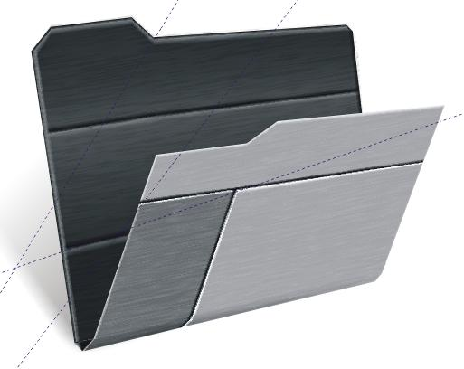
- Создайте новые блики с учетом нового положения папки. Добавьте бликам прозрачности.
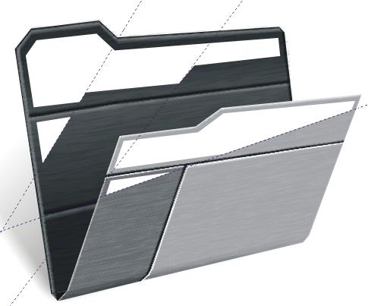
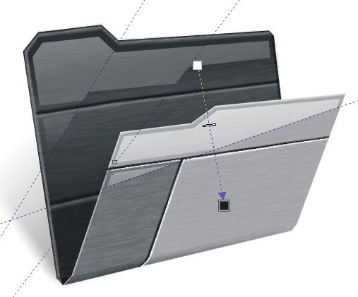
- Добавьте отражение. Сгруппируйте все элементы папки. Откройте панель Преобразование – Масштаб и отражение (Transformations – Scale), в диалоговом окне выберите зеркальное отражение и примените к копии. Выполните искажение полученной копии и разместите ее под основным изображением папки.
- Преобразуйте отражение в битовый массив Растровое изображение – Преобразовать в растровое изображение (Bitmap – Convert to Bitmap), используя инструмент Ластик или Нож (Knife tool или Eraser tool), удалите часть отражения и добавьте прозрачности.
- Сохраните результат работы.
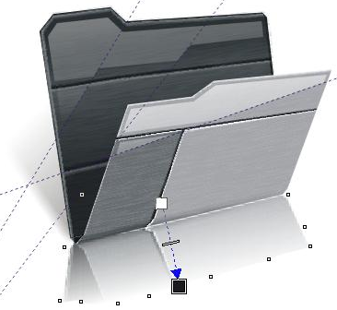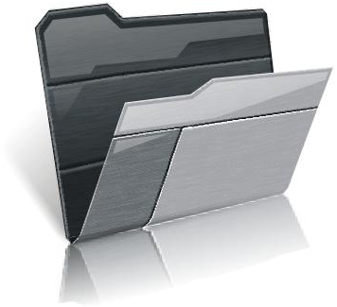

Упражнение 3. Кисть, папка и рисунки.
1 этап. Кисть.
- Создайте предварительный каркас будущей кисти, используя инструмент Прямоугольник.
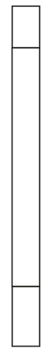
- Добавьте узлы при помощи инструмента Заливка сеткой (двойной клик на линии). Придайте линии нужную форму.
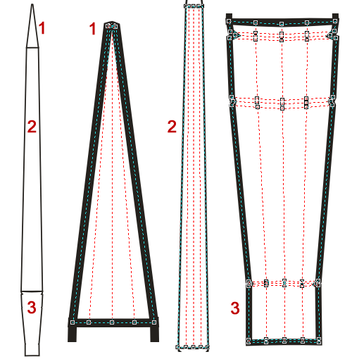
- Выделите поочередно узлы (Shift+клик на узле) и выполните их заливку цветом с учетом материала (в данном случае красный пластик и белый металл).
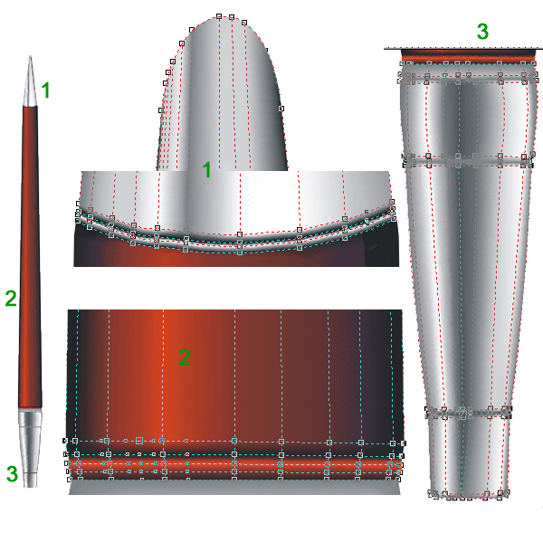
- Нарисуйте блик, отредактируйте его форму (инструмент Форма) и добавьте прозрачность (инструмент Интерактивная прозрачность).
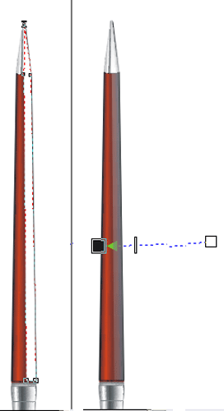
- Нарисуйте щетку кисти. При помощи инструмента Заливка сеткой измените форму и выполните заливку.
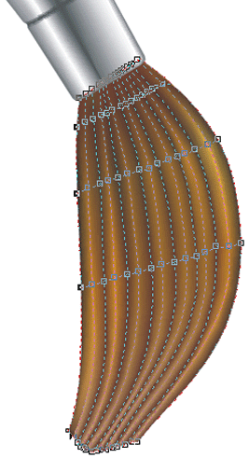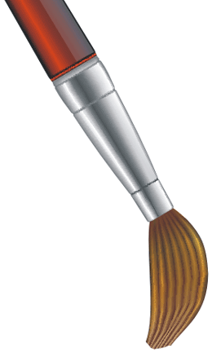
- Накладываем капельку краски поверх кисти (инструмент Эллипс). При помощи инструмента Заливка сеткой измените форму и выполните заливку.
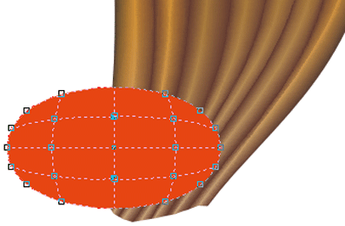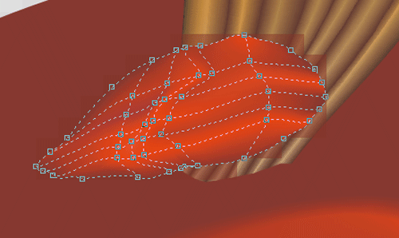
- Создайте тень с желаемыми настройками (инструмент Интерактивная тень). Не забудьте про цвет тени.
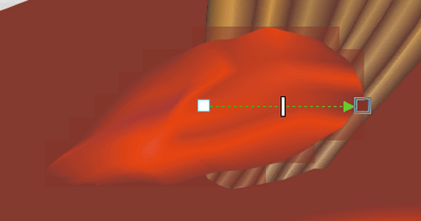
- Таким же способом создайте пятно краски и расположите его под кистью.
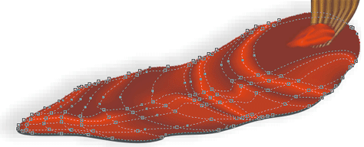
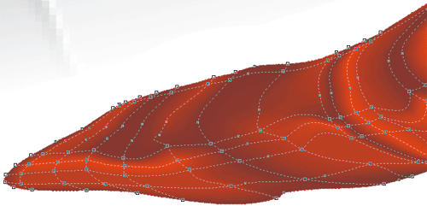

Добавьте тень:
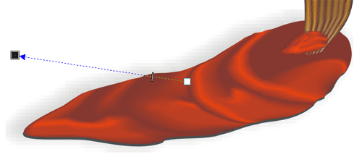
2 этап. Картины
- Нарисуйте прямоугольник, импортируйте растровую картинку и подгоните её по размеру
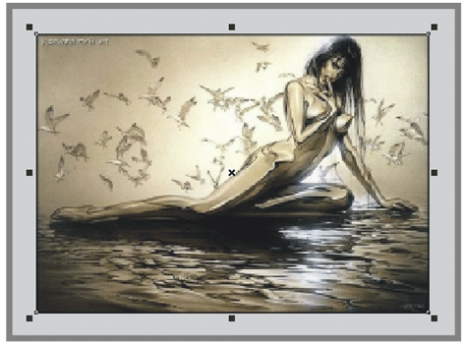
- При помощи инструмента Интерактивная сетка добавьте узлы и придайте форму и реалистичность раме.
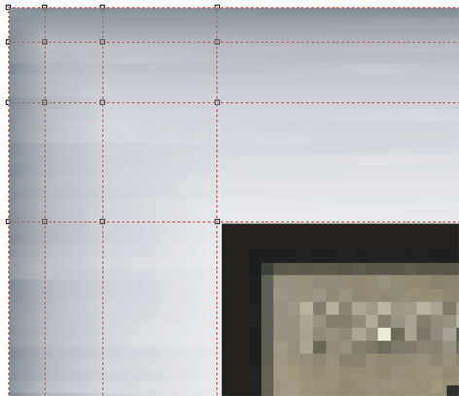

Отрисуйте уголки:
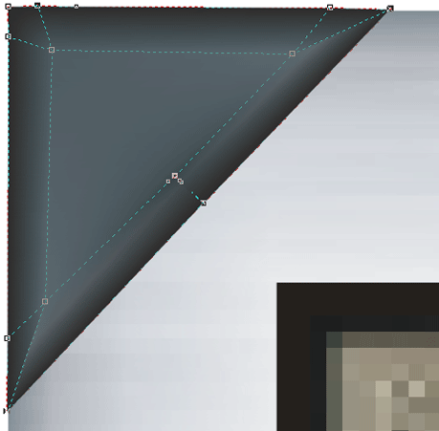
Промежуточный этап:
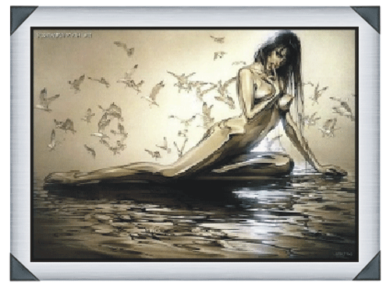
Дублируйте рамку и импортируйте вторую картинку.
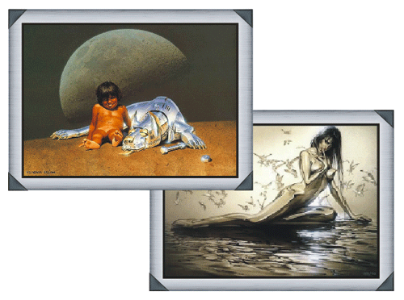
3 Этап. Компоновка
- Откройте файл с открытой папкой, перенесите ее его на рабочий лист и удалите тень и отражение. Для большего удобства сгруппируйте отдельно заднюю и переднюю стенки папки.
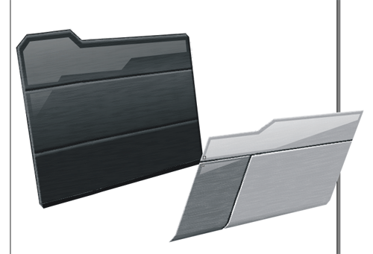
- Расположите компоненты (кисть, картины).
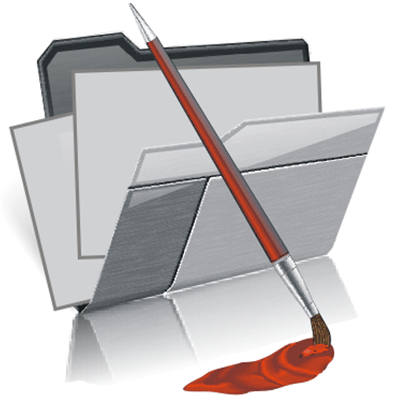
Заключительный этап
- Создайте тень на кисти с желаемыми настройками. Не забудьте про цвет тени.
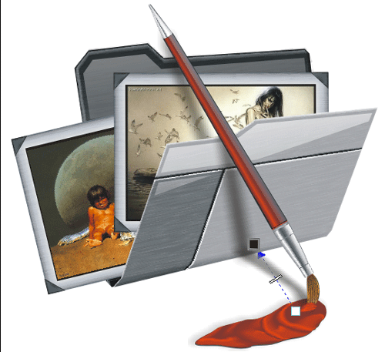
- Добавьте отражение папки и картин (Alt+F9). Сгруппируйте все элементы папки. Откройте панель Преобразование – Масштаб и отражение (Transformations – Scale), в диалоговом окне выберите зеркальное отражение и примените к копии. Выполните искажение полученной копии и разместите ее под основным изображением.
- Преобразуйте отражение в битовый массив Растровое изображение – Преобразовать в растровое изображение (Bitmap – Convert to Bitmap), используя инструмент Ластик или Нож (Knife tool или Eraser tool), удалите часть отражения и добавьте прозрачности.
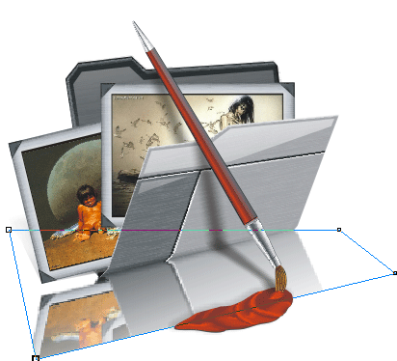
Создайте тень от папки.
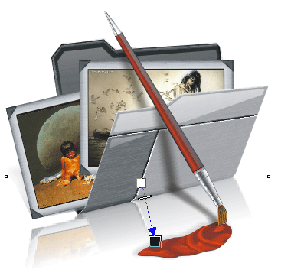
Не забывайте про отражение кисти на папке и поверхности
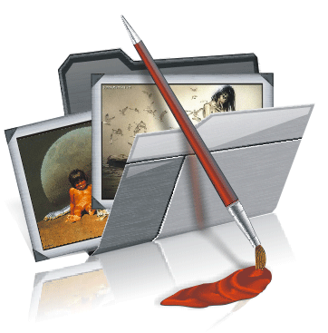
Результат может выглядеть так:

